Министерство образования и молодежной политики Свердловской области

ГАПОУ СО «Екатеринбургский колледж транспортного строительства»

Отчёт по программе «**Название практического занятия**»

Выполнил: Шмелев Максим

Группа: ПР-22

Преподаватель: Мирошниченко Г.В

2023

**Задание:**

Вариант 8. Класс «Самолет»: марка самолета, пункт отправления, пункт назначения, дата отправления, время отправления, время в пути.

**Входные:**

Class Samolet, Marka, punkt, - Пункт отправления, punktn - Пункт назначения, data - дата, time, temp температура, dvig - Количество оборотов двигателя, а - хранит значение 1, и - Имя файла, file - функция

**Выходные:**

Samolet1.Marka, Samolet1.punkt, Samolet1.data, Samolet1.punktn, Samolet1.time

file.readText

**Блок-схема**

**Листинг программы (если есть)**

**main**

**import kotlin.math.sqrt**

**fun main(){**

**var Samolet1:Samolet = Samolet()**

**Samolet1.input(Samolet1)**

**Samolet1.output(Samolet1)**

**Samolet1.vivod(Samolet1)**

**var c = Samolet()**

**c.shetObor()**

**}**

**fun readFile(fileName: String) {**

***println*("Введите имя файла для чтения")**

**var example = *readln*()!!.toString()**

**val fileName = example**

***readFile*(fileName)**

**}**

**class**

**import java.io.File**

**import java.io.FileWriter**

**class Samolet {**

**var Marka = ""**

**var punkt = ""**

**var punktn = ""**

**var data = 0.0**

**var time = 0.0**

**var oborti = 0.0**

**fun input(Samolet1:Samolet){**

**try {**

***println*("Введите марку самолета")**

**Samolet1.Marka = *readLine*()!!.toString()**

***println*("Введите пункт оправления")**

**Samolet1.punkt = *readLine*()!!.toString()**

***println*("Введите дату отправления")**

**Samolet1.data = *readLine*()!!.*toDouble*()**

***println*("Введите Пункт назначения")**

**Samolet1.punktn = *readLine*()!!.toString()**

***println*("Введите время в пути")**

**Samolet1.time = *readLine*()!!.*toDouble*()**

**}catch (e:Exception){**

***println*("оШИБКА")**

**}**

***println*()**

**}**

**fun output(Samolet1: Samolet){**

***println*("Марка самолета ${Samolet1.Marka} \n Пункт отправления ${Samolet1.punkt} \n Дата отправления ${Samolet1.data} \n Пункт назначения ${Samolet1.punktn} \n Время в пути ${Samolet1.time}")**

**}**

**fun shetObor(){**

***println*("Введите температуру масла")**

**var temp = *readLine*()!!.*toDouble*()**

***println*("Введите колличество оборотов двигателя самолета")**

**var dvig = *readLine*()!!.*toDouble*()**

**if (temp < 50 || temp > 90) {**

***println*("Мы взорвемся")**

**}else {**

**if (dvig <= 2500 && dvig >= 4000) {**

***println*("Мы НЕ взлетаем!!!!")**

**} else {**

***println*("Мы взлетим ")**

**}**

**}**

**}**

**fun vivod(Samolet1: Samolet){**

***println*("Хотите сохранить файл нажмите 1")**

**var a = *readln*()!!.*toInt*()**

***println*("Введите имя файла")**

**var b = *readln*()!!.toString()**

**when(a == 1){**

**true -> {**

**val writer = File("${b}.txt").*bufferedWriter*()**

**writer.write("Марка самолета: ${Samolet1.Marka}")**

**writer.newLine()**

**writer.write("пункт оправления: ${Samolet1.punkt}")**

**writer.newLine()**

**writer.write("дата отправления: ${Samolet1.data}")**

**writer.newLine()**

**writer.write("Пункт назначения: ${Samolet1.punktn}")**

**writer.newLine()**

**writer.write("время в пути: ${Samolet1.time}")**

**writer.close()**

**}**

**false ->{**

***println*("Ладно не будем")**

**}**

**}**

**}**

**fun readFile(fileName: String) {**

**val file = File(fileName)**

**if (file.exists()) {**

**val content = file.*readText*()**

***println*(content)**

**} else {**

***println*("Файл не найден")**

**}**

**}**

**}**

**Тестовые ситуации**

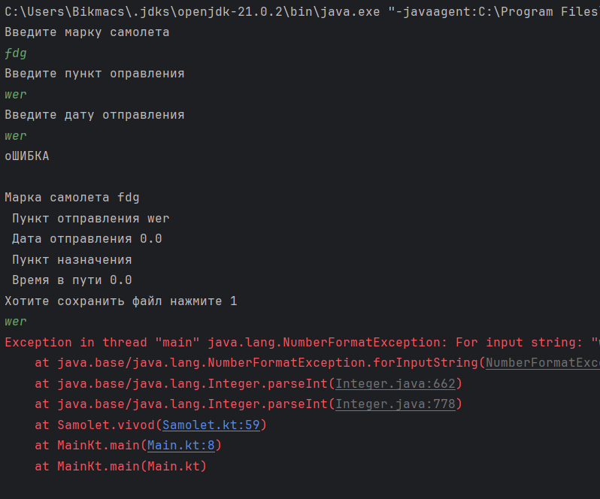

**Вывод**

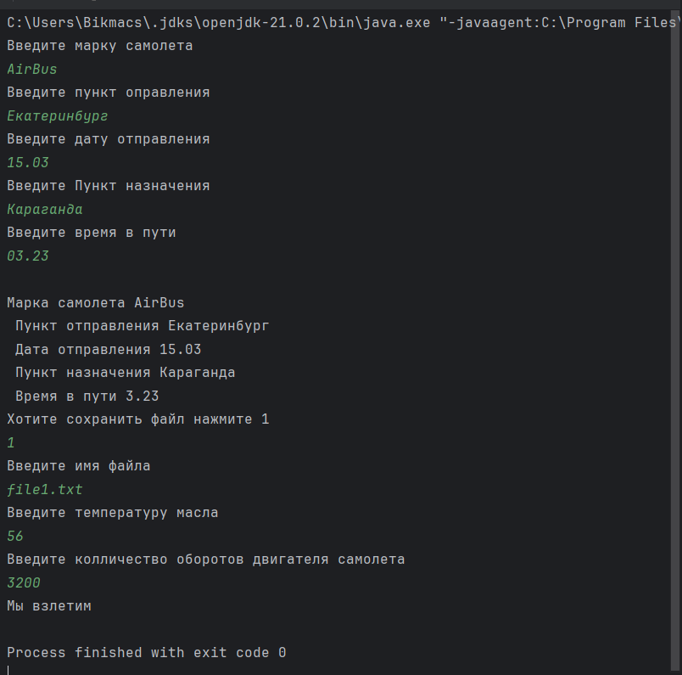

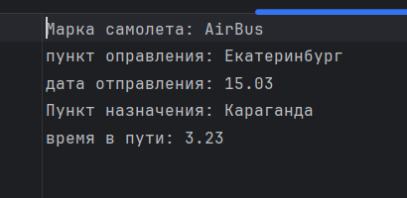

Задание 1: Прочитать букву с экрана и вывести на печать, предыдущую перед ней букву в алфавитном порядке.

Листинг программы:

using System;

namespace Практика_задание1_1

{

class Program

{

static void Main(string[] args)

{

string letter = Console.ReadLine();

string alphav = "АБВГДЕЁЖЗИЙКЛМНОПРСТУФХЦЧШЩЪЫЬЭЮЯ";

string alphav_1 = alphav.ToLower();

int point = alphav.IndexOf(letter);

int point_1 = alphav_1.IndexOf(letter);

if (alphav.Contains(letter))

{

Console.WriteLine(alphav[point + 1]);

}

if (alphav_1.Contains(letter))

{

Console.WriteLine(alphav_1[point_1 + 1]);

}

}

}

}